Microlearning czym jest i jak wdrożyć podejście w organizacji?
Elearning stał się bardzo popularny z wiadomych przyczyn. Aby nauka była efektywna warto wrożyć microlearning do procesu nauczania i kształcenia w organizacji. Na czym polega i jak wdrożyć to do codziennej pracy? Odpowiemy w dzisiejszym tekście.

Czym jest microlearning? Wyjaśnienie pojęcia
W elearningu istotne jest przekazywanie wiedzy w prosty i ciekawy sposób. Idealnie nada się tutaj microlearning, czyli układanie ścieżek za pomocą kluczowych informacji. Tworzyć można różnorodne pigułki wiedzy, czyli zestawienia najważniejszych informacji. Nauka w tego typu procesach to mała porcja i dystrybucja wiedzy, która zajmuje około kilka minut, dzięki czemu wiedza przyswajana jest szybciej. Tego typu informacje można przekazać w ciekawy sposób na przykład za pomocą grafów, wideo, quizów, podcastów czy krótkich i merytorycznych artykułów. W microlearning warto tez poznać zasady takie jak mapowanie wiedzy, dystrybucja w czasie i planowanie powtórek - pozwoli to efektywnie kształcić Twoich pracowników.
Jak wdrożyć podejście w organizacji?

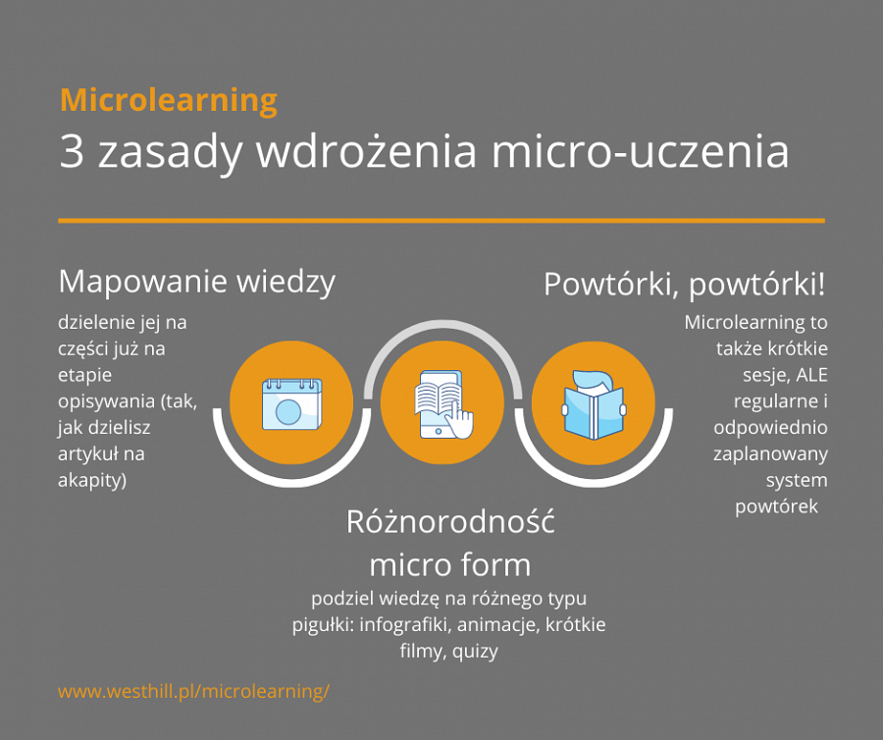
Właśnie w takiej formie można przygotować pigułki wiedzy - grafiki. Istnieją trzy zasady wdrażania microlearning do organizacji, które trzeba znać. Pierwsze i najważniejsze, bez którego reszta nie może zaistnieć, jest odpowiednie mapowanie wiedzy. To dzielenie dużych form na mniejsze etapy, aby wiedza przyswajała się w odpowiednim czasie. Tak też trzeba rozłożyć naukę. Kolejne jest przygotowanie tak zwanych micro form, czyli sposobów w jaki chcemy te wiedzę przekazać. Ostatnim i ogromnie ważnym punktem są powtórki. Trzeba je powtarzać regularnie, aby wiedza przyswajała się odpowiednio! Więcej informacji na ten temat znajdziecie na naszej stronie internetowej.

